**30333-2 Калевич Сергей Михайлович Лабораторная работа №4 вариант 4**

**ЗАДАНИЕ 1:**

Создать массив, в котором будут храниться значения температуры воздуха за определенный период (за **N** дней). Значение температуры – вещественное число с точностью до 1 знака после точки.

* Заполнить массив значениями с клавиатуры.
* Вычислить и вывести на экран значения :
* Среднюю температуру за весь период.
* Максимальную температуру за период.
* Минимальную температуру за период.
* Количество дней, когда были заморозки (значение температуры ниже 0).
* Количество дней, когда было потепление (значение температуры больше предыдущего).
* Количество дней с максимальной температурой.
* В какой день периода была максимальная температура.
* В какой день периода началось оттепель (первый, если таких несколько).
* Самую длинную последовательность дней с одинаковой температурой (вывести количество дней и температуру).

**Ход выполнения:**

lab4_task1.cpp

// Lab #4

// task #1

#include <iostream>

#include <Windows.h>

using namespace std;

void main()

{

SetConsoleCP(1251);

SetConsoleOutputCP(1251);

double temperature[] = {

19.1, 28.7, 17.2, 25.3, 25.3, 24.0, 1.5,

0.0, -2.5, 1.0, -5.1, 2.3, 28.7, 25.3,

27.1, 27.1, 27.1, 28.7, 26.0 , 25.3 , 25.3

};

// Средняя температура за весь период

int N = sizeof temperature / sizeof temperature[0];

double sumAllTemperatures{};

for (int i = 0; i < N; i++)

{

sumAllTemperatures += temperature[i];

}

printf("Средняя температура за весь период: %.1f\n",

sumAllTemperatures / N);

// Максимальная температура за период

// Минимальная температура за период

double maxTemperature = temperature[0];

double minTemperature = temperature[0];

for (int i = 0; i < N - 1; i++)

{

if (temperature[i + 1] > maxTemperature)

maxTemperature = temperature[i + 1];

if (temperature[i + 1] < minTemperature)

minTemperature = temperature[i + 1];

}

cout << "Максимальная температура за период: "

<< maxTemperature << '\n'

<< "Минимальная температура за период: "

<< minTemperature << endl;

// Количество дней, когда были заморозки

// (значение температуры ниже 0)

int temperatureBelowZero{};

for (int i = 0; i < N; i++)

{

if (temperature[i] < 0) temperatureBelowZero++;

}

cout << "Количество дней, когда были заморозки: "

<< temperatureBelowZero << endl;

//Количество дней, когда было потепление

//(значение температуры больше предыдущего)

int countWarmer{};

for (int i = 0; i < N - 1; i++)

{

if (temperature[i + 1] > temperature[i])

countWarmer++;

}

cout << "Количество дней, когда было потепление: "

<< countWarmer << endl;

//Количество дней с максимальной температурой

int countWarmestDays{};

for (int i = 0; i < N; i++)

{

if (temperature[i] == maxTemperature) countWarmestDays++;

}

cout << "Количество дней с максимальной температурой: "

<< countWarmestDays << endl;

// В какой день периода была максимальная температура

// Будем считать первое значение понедельником

cout << "максимальная температура была ";

bool isFirstString = true;

for (int i = 0; i < N; i++)

{

if (temperature[i] == maxTemperature)

{

int day = i % 7;

if (isFirstString)

{

switch (day)

{

case 0: cout << "в понедельник "

<< "день: " << i + 1 << endl; break;

case 1: cout << "во вторник "

<< "день: " << i + 1 << endl; break;

case 2: cout << "в среду "

<< "день: " << i + 1 << endl; break;

case 3: cout << "в четверг "

<< "день: " << i + 1 << endl; break;

case 4: cout << "в пятницу "

<< "день: " << i + 1 << endl; break;

case 5: cout << "в субботу "

<< "день: " << i + 1 << endl; break;

case 6: cout << "в воскресенье "

<< "день: " << i + 1 << endl; break;

}

}

if (isFirstString)

{

isFirstString = false;

continue;

}

switch (day)

{

case 0: printf("%30c%s день: %d\n",

' ', "в понедельник ", i + 1); break;

case 1: printf("%30c%s день: %d\n",

' ', "во вторник ", i + 1); break;

case 2: printf("%30c%s день: %d\n",

' ', "в среду ", i + 1); break;

case 3: printf("%30c%s день: %d\n",

' ', "в четверг ", i + 1); break;

case 4: printf("%30c%s день: %d\n",

' ', "в пятницу ", i + 1); break;

case 5: printf("%30c%s день: %d\n",

' ', "в субботу ", i + 1); break;

case 6: printf("%30c%s день: %d\n",

' ', "в воскресенье ", i + 1); break;

}

}

}

//В какой день периода началось оттепель (первый, если таких несколько)

int plusAfterMinus{};

for (int i = 0; i < N - 1; i++)

{

if (temperature[i] < 0 && temperature[i + 1] > 0)

{

plusAfterMinus = i + 1 + 1;

break;

}

}

cout << "Оттепель началась в день: " << plusAfterMinus << endl;

// Самая длинная последовательность дней с одинаковой температурой

int maxLength{1};

int count{1};

double sequenceTemperature{};

for (int i = 0; i < N - 1; i++)

{

if (temperature[i + 1] == temperature[i])

{

count++;

}

else

{

if (maxLength < count)

{

maxLength = count;

sequenceTemperature = temperature[i];

}

count = 1;

}

}

cout << "Самая длинная последовательность дней с одинаковой температурой: "

<< maxLength << "\n при температуре: " << sequenceTemperature << endl;

system("pause");

}

**Результат:**

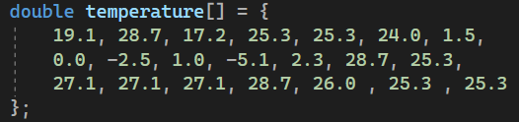

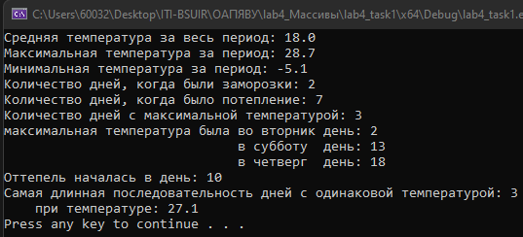

**ЗАДАНИЕ 2**:

Создать массив из 100 целых элементов.

Заполнить его случайными числами в диапазоне от **A** до **B**.

A и B ввести с клавиатуры (подбирайте их значения так, чтобы получить корректный результат).

Вывести на экран полученный массив.

Для полученного массива определить указанное значение.

**Вариант 4:** Произведение минимального и максимального элементов.

**Ход выполнения:**

lab4_task2_var4.cpp

// Lab #4

// task #2

// variant #4

#include <iostream>

#include <Windows.h>

using namespace std;

void main()

{

SetConsoleCP(1251);

SetConsoleOutputCP(1251);

int A{};

int B{};

int array[100] = {};

cout << "Введите два числа: ";

cin >> A >> B;

int range = B - A;

for (int i = 0; i < 100; i++)

{

array[i] = rand() % range + A;

}

int count = 10;

for (int i = 0; i < 100; i++)

{

printf("%-6d", array[i]);

if ((i + 1) % 10 == 0) printf("\n");

}

int min = array[0];

int max = array[0];

for (int i = 0; i < 99; i++)

{

if (array[i + 1] < min) min = array[i + 1];

if (array[i + 1] > max) max = array[i + 1];

}

cout << "min: " << min << '\n' << "max: " << max

<< "\nПроизведение min и max равно: " << min * max << endl;

system("pause");

}

**Результат:**

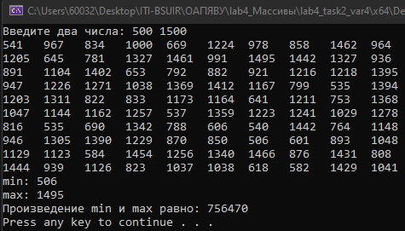

**ЗАДАНИЕ 3:**

Создать массив 10х10 из целых элементов.

Заполнить его случайными числами в диапазоне от A до B (A и B ввести с клавиатуры). Вывести на экран исходный массив.

**Вариант 4:** Вычислить произведение элементов в тех строках, которые не содержат отрицательных элементов.

**Ход выполнения:**

lab4_task3_var4.cpp

// Lab #4

// task #3

// variant #4

#include <iostream>

#include <Windows.h>

using namespace std;

void main()

{

SetConsoleCP(1251);

SetConsoleOutputCP(1251);

int A{};

int B{};

int array[10][10] = {};

cout << "Введите два числа: ";

cin >> A >> B;

int range = B - A;

for (int i = 0; i < 10; i++)

{

for (int j = 0; j < 10; j++)

{

array[i][j] = rand() % range + A;

}

}

int count = 10;

for (int i = 0; i < 10; i++)

{

for (int j = 0; j < 10; j++)

{

printf("%5d", array[i][j]);

}

printf("\n");

}

bool isNegative{};

printf("\nПоложительные строки:\n\n");

for (int i = 0; i < 10; i++)

{

isNegative = false;

for (int j = 0; j < 10; j++)

{

if (array[i][j] < 0)

{

isNegative = true;

break;

}

}

if (isNegative) continue;

long long accumulator{ 1 };

cout << "Строка " << i << ":";

for (int j = 0; j < 10; j++)

{

accumulator *= array[i][j];

printf("%4d", array[i][j]);

}

printf("\n");

cout << "Произведение элементов строки " << i

<< ": " << accumulator << "\n\n";

}

system("pause");

}

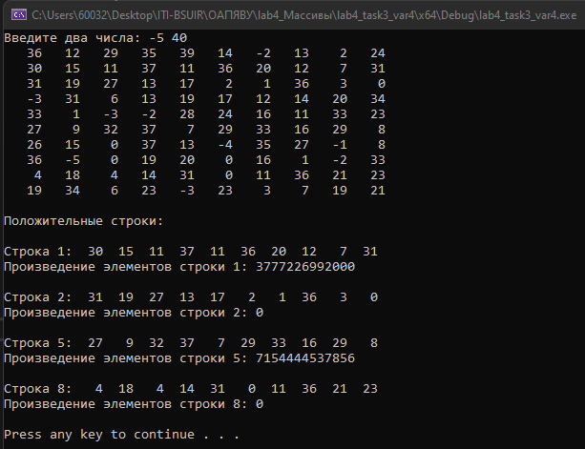

Выводы

Получены навыки работы с массивами:

* Создание массивов;
* поиск элементов массива по заданным условиям;
* итерация по массивам в циклах;
* обработка многомерных массивов.